中國文化大學
教育部高教深耕計畫成果紀錄表
子計畫 | A4厚植專業知識，啟發創新能力，提升就業知能
具體作法 | A4-3 深化全人教育與課外自主學習
主題 | 1101全人學習護照期末抽獎
內容  （活動內容簡述/執行成效） | 主辦單位：課外活動組  活動日期：12/2—12/9  活動地點：校內場域  內 容：  110年12月2日下午1時於學務處課外組外進行公開抽獎，凡達成全類均18點且同時擁有達成銅級及銀級各一項以上成就值者可參與第一階段抽獎、於規定時限內完整學習達人問卷者可參與第二階段抽獎，本次活動預計抽出無線耳機、藍芽音響、相印機等共103項獎品獎勵積極參與自主學習活動學生。
活動照片  (檔案大小以不超過2M為限) | 活動照片電子檔名稱  (請用英數檔名) | 活動照片內容說明(每張20字內)
 | 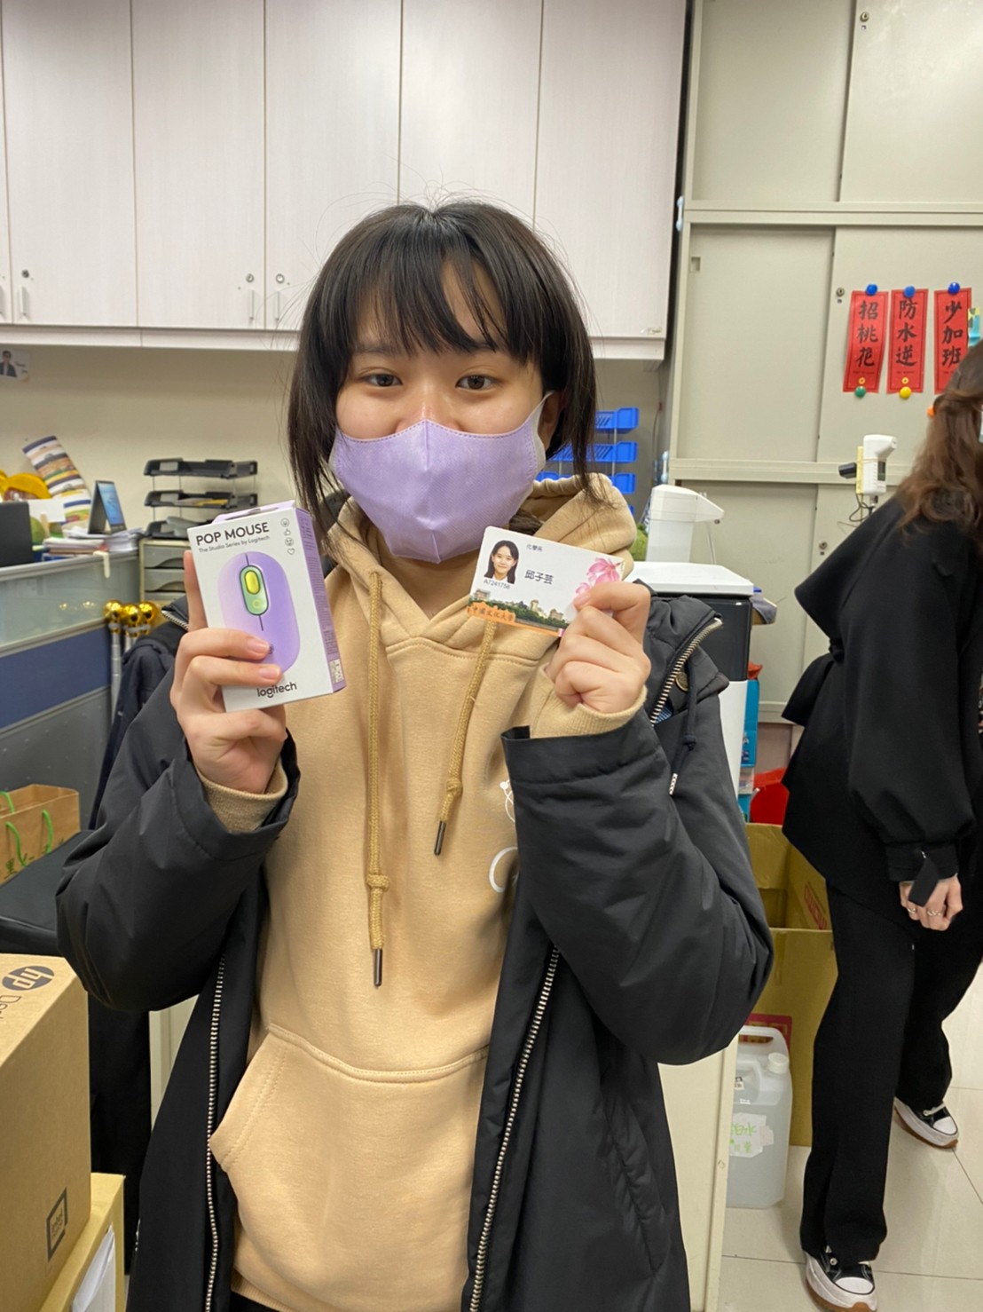 | 得獎者領獎
 | 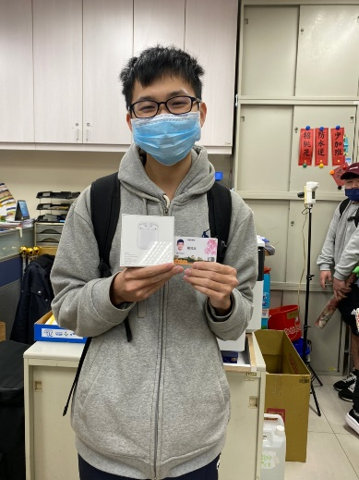 | 得獎者領獎
 | 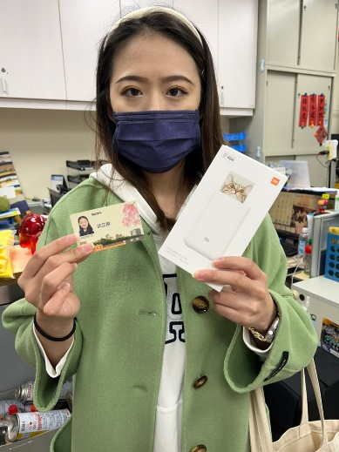 | 得獎者領獎
 | 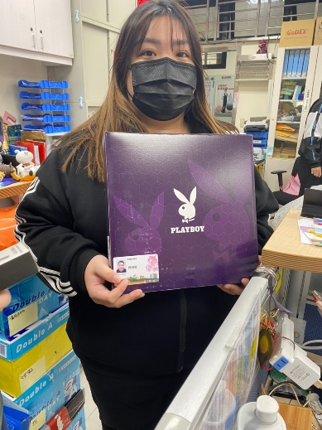 | 得獎者領獎
 | 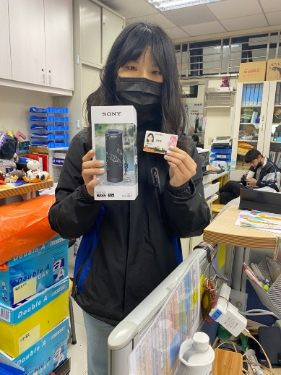 | 得獎者領獎
備註：活動照片請附上原始照片一併回傳
附件檔案 | 附件檔案名稱  (請用英數檔名) | 附件名稱

